通 知
2023-2024学年第一学期第 35号
天津商业大学教务处 2023年12月13日
关于2023-2024学年第二学期课程选课安排的通知
2023-2024学年第二学期学生网上选课时间安排已经确定，现将具体安排通知如下：
一、选课时间安排：
本学期选课将在新综合教务系统网上进行，学生每次登陆时间为15分钟。请各年级学生认真做好选课准备，并在规定时间内按要求进行选课。
2020级、2021级、2022、2023级在校生选课时间安排：
（1）正选阶段：2023年12月14日9：00—12月18日9：00；
（2）补退选阶段：2024年2月24日9：00—2月26日9：00；
补退选结束后，学生可自行上网浏览、核对、打印自己的课程表，并按课表上的时间安排上课。
二、选课要求
1、选课网址：本次应参加选课学生包括所有在校学生；学生务必通过以下网址：http://stu.j.tjcu.edu.cn使用统一身份认证信息登录进入选课界面。不能使用信息门户直接登录。若忘记密码可使用手机或邮箱找回，如无法找回请关注“天津商业大学网信办”微信服务号在线提交工单重置密码。
请同学们务必参照2023-2024学年第二学期班级课表确定好自己的上课时间地点和任课教师进行选课,避免同一课程选错课序号。
2、选课类型：本次选课只对2023-2024学年第二学期专业选修课和全校选修课（校任选课）进行选课，其他课程（必修课）教务处已根据培养方案为学生预置到选课系统。
（1）专业选修课：请各位同学按2023-2024学年第二学期的学习计划和班级课表的上课时间安排进行选课，避免出现错选、漏选的情况。专业选修课为直选式，无需抽签。
（2）全校选修课由学生根据选课限制说明、自己的兴趣和时间自行选择，根据学校整体教学安排，全校选修课每学期限报6学分,其中网课不能超过1门，请同学们务必按照规定进行选课。 全校选修课“恋爱心理学”（课程号 M234022006），应用心理学专业学生不允许选课。
3、选课规则： 2020、2021、2022级学生按照2019版人才培养方案要求、2023级学生按照2023版人才培养方案要求，需在全校任选课范围内选修8学分，需在商学素养、美育、创新创业、文理互选复合四个模块中分别选修至少2学分。（具体选课说明请参照附件：附件1 天津商业大学全校任选课选课说明）
4、针对2020级学生的艺术类课程修读要求，为其单开一门网课，课程名：《西方美术欣赏》；课程号：M234162020、2学分;请缺少艺术类学分的2020级学生选择该课，该课程在正选阶段只能由2020级学生选课，补退选阶段如果该课程未达到选课限制人数，将对其他年级开放选课。
三、选课、退课方法
1、选课
首先进入【选课管理】，可以看到左测的选课菜单，点击【选课】。如【图1-1】。

图【1-1】选课
学生选择自己的专业培养方案后，选【方案课程】即可进行相应的选课操作，如【图1-2】。

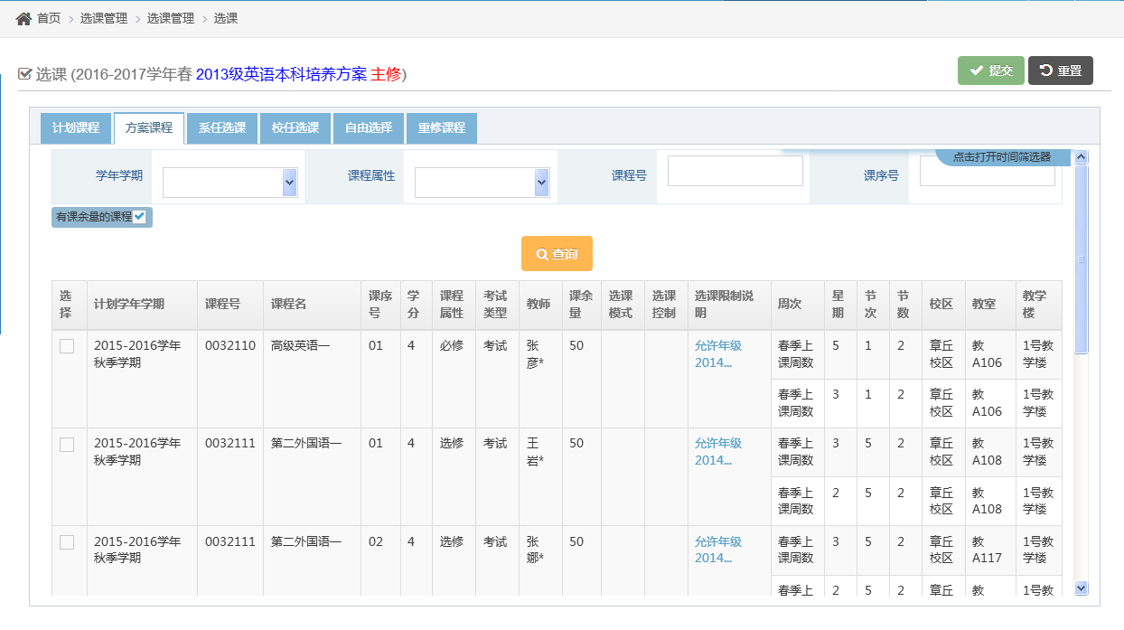
图1-2 选课
学生按本班课表，核对课程名称、上课时间、地点和任课教师，确定后在课程左测的方框内打钩，再点击右上角的【提交】，即可完成选课的操作。
2、选课结果
进入【选课结果】页面，学生可查看到已选课的相关信息，并认真核对是否与自己所在班级的课表上课时间一致【图1-3】。
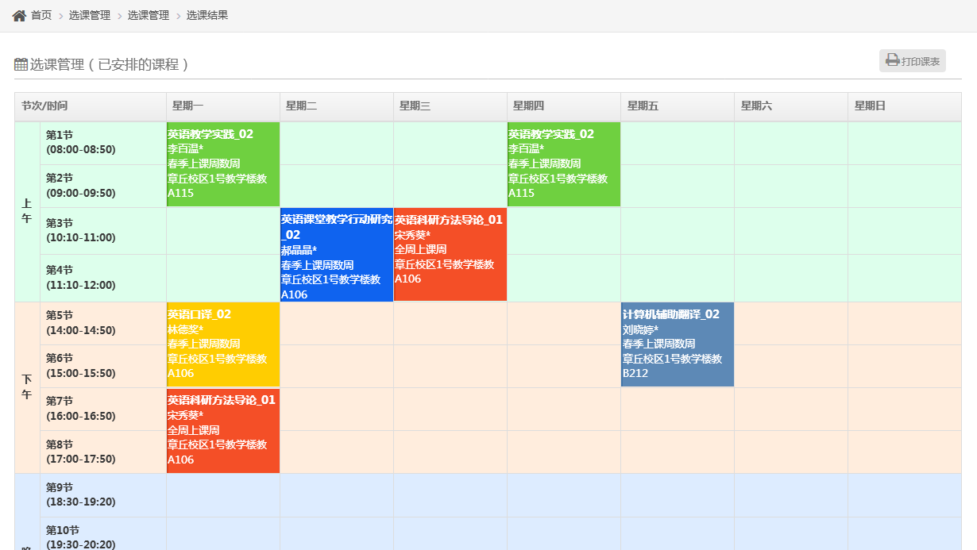
图1-3 选课
3、退课
进入【退课】页面，学生可对已选择的课程进行删除操作，注意不可删除已置入的必修课。
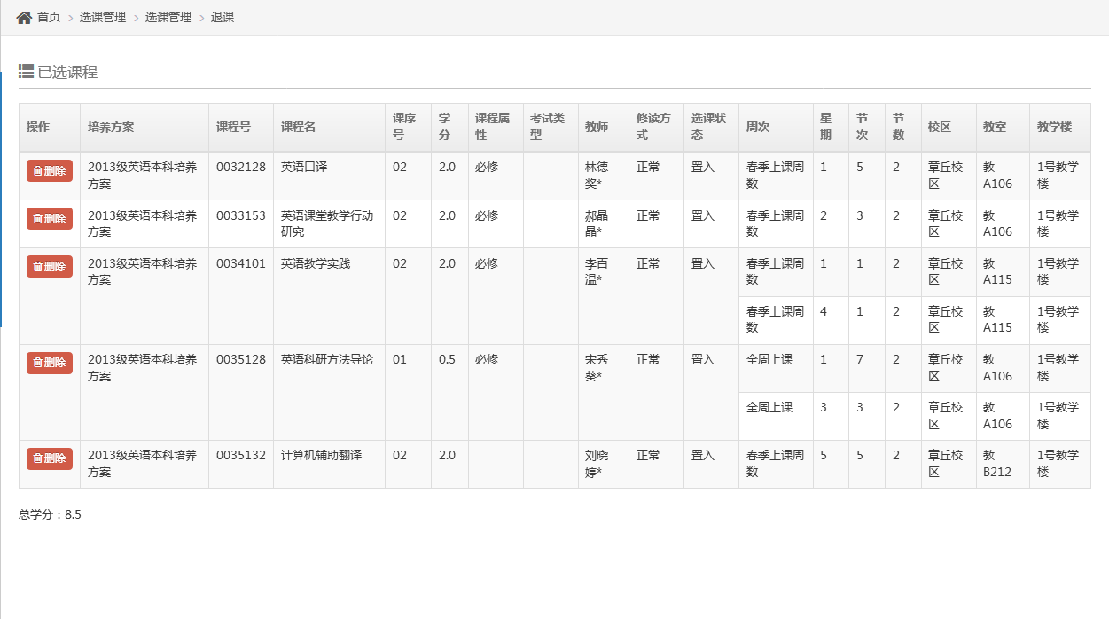
图1-4退课

4、退出系统： 学生选定课程后，必须点击“注销”退出系统，以免被他人盗课等情况的发生。
四、网络课程选修
2023-2024学年第二学期继续开设尔雅和智慧树平台通识网络课程，与本次选课同时进行，此类课程采用网络学习、作业、考核方式进行，不安排具体上课时间、地点，请选中的同学第3周开始注册学习，学习周次为3-13周，严格按照平台的要求在规定的时间内完成学习和考试。在学习过程中严禁使用刷课软件、他人代学、突击学习、使用平台未提供的高倍速工具观看视频等情况，如发现不诚信行为，考试成绩以0分计，在平台登记不良行为。

五、本学期为考研学生开设大学英语全校选修课
为了提升考研学生的英语水平，本学期针对考研学生开设《考研英语（一）》、《考研英语（二）》课程。具体要求和课程简介如下：
（1）课程名：《考研英语（一）》；课程号：WL23406202、2学分；该课程针对2020、2021、2022级学生开设。
《考研英语（一）》课程简介：本课程为考研辅导课程，面向2020、2021、2022级有考研意向的在校生开设。根据所报考院校专业的要求，备考研究生入学考试英语（一）科目的学生为本课程的目标学生。课程主要内容包括考研英语（一）概述、词汇语法、长难句理解等基础知识以及真题中各题型的解题策略。授课过程中，分板块有针对性地进行讲解和辅导，帮助备考学生梳理英语语言知识，夯实语言基础、掌握完型、阅读、翻译、写作等题型的解题思路和方法，助力考研。
（2）课程名：《考研英语（二）》；课程号：WL23406203、2学分；该课程针对2020、2021、2022级学生开设。
《考研英语（二）》课程简介：本课程为考研辅导课程，面向2020、2021、2022级有考研意向的在校生开设。根据所报考院校专业的要求，备考研究生入学考试英语（二）科目的学生为本课程的目标学生。课程主要内容包括考研英语（二）概述、词汇语法、长难句理解等基础知识以及真题中各题型的解题策略。授课过程中，分板块有针对性地进行讲解和辅导，帮助备考学生梳理英语语言知识，夯实语言基础、掌握完型、阅读、翻译、写作等题型的解题思路和方法，助力考研。
六、开设《四级英语》、《六级英语》全校选修课程
本学期，为参加大学英语四级、六级考试的学生开设《四级英语》、《六级英语》辅导全校选修课，大学外语教学部将安排具有丰富教学经验的教师授课。
（1）课程名：《四级英语》；课程号：WL23406201、2学分。
《四级英语》课程简介：本课程为英语四级考试辅导课程，主要面向为备战大学英语四级CET-4考试的学生专门开设，旨在提升学生们的四级通过率并助力学生取得更高的成绩。课程分听力、阅读、翻译、写作四个板块，主要内容包括四级英语的概述、词汇语法、长难句理解等基础知识以及真题中各题型的解题策略。
（2）课程名：《六级英语》；课程号：WL23406204、2学分。
《六级英语》课程简介：本课程为应试辅导课程，为备战大学英语六级CET-6考试的学生专门开设，旨在提升学生们的六级通过率并助力学生取得更高的成绩。其主要内容包括六级英语的概述、词汇语法、长难句理解等基础知识以及真题中各题型的解题策略。授课过程中，分板块有针对性地进行讲解和辅导，帮助备考学生梳理英语语言知识，夯实语言基础、掌握听力、阅读、翻译、写作等题型的解题思路和方法。
选课过程中遇到问题请及时咨询二级学院教学秘书。

